Instytut "Pomnik - Centrum Zdrowia Dziecka" realizuje świadczenia zdrowotne na rzecz dzieci do ukończenia 18 roku życia.
Do naszych oddziałów szpitalnych przyjmowane są dzieci w trybie planowanym ze skierowaniem od lekarza ubezpieczenia zdrowotnego oraz w stanach nagłych po kwalifikacji w Izbie Przyjęć IPCZD.
W ramach poradni specjalistycznych zapewniamy diagnostykę i leczenie w następujących dziedzinach medycyny: alergologia, chirurgia, stomatologia, choroby płuc, metabolizm, transplantacja nerki i wątroby, dermatologia, diabetologia, endokrynologia, audiologia, gastroenterologia, ginekologia, immunologia, genetyka, kardiologia, laryngologia, logopedia, leczenie bólu, nefrologia, neurologia, okulistyka, onkologia, psychiatria, psychologia, rehabilitacja, urologia. Poradnie specjalistyczne czynne są od poniedziałku do piątku w godzinach 08:00-15:35.
Aby zapisać dziecko na planową wizytę w poradni wymagane jest skierowanie od lekarza ubezpieczenia zdrowotnego (z wyjątkiem ginekologii, stomatologii, onkologii, psychiatry, psychologa). Skierowanie uzyskasz m.in. od lekarza podstawowej opieki zdrowotnej.
Instytut nie realizuje świadczeń z zakresu podstawowej opieki zdrowotnej (świadczenia z zakresu medycyny ogólnej).
Jeżeli Twoje dziecko źle się czuje (np. przeziębienie, gorączka) zgłoś się do najbliższego lekarza podstawowej opieki zdrowotnej. Najbliżej Instytutu znajduje się Przychodnia Rejonowa nr 3 ul. Żegańska 13 (bezpośredni autobus 119 lub 125 lub 147 lub 525 z przystanku Centrum Zdrowia Dziecka). Najlepiej zgłosić się do przychodni POZ najbliższej miejsca tymczasowego przebywania.
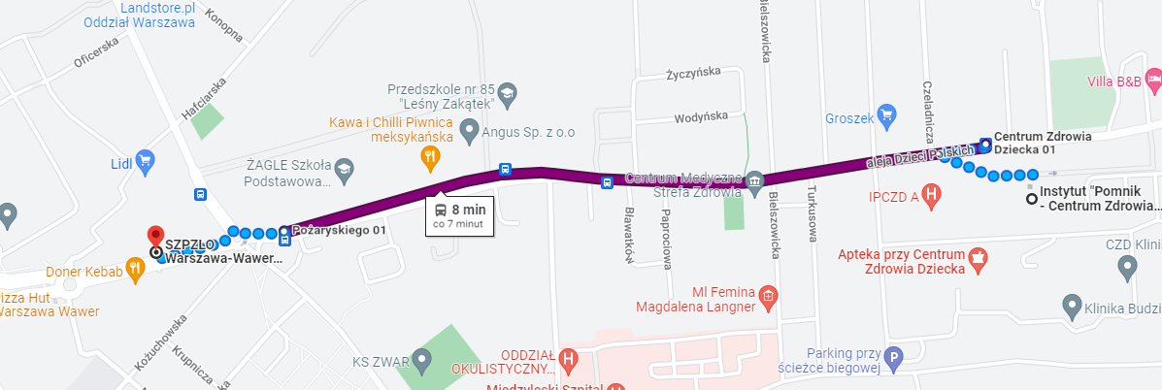

Jeżeli Twoje dziecko doznało urazu, uległo wypadkowi (zranienie, złamanie), nagle źle się poczuło i podejrzewasz, że jego stan zdrowia nagle ulegnie pogorszeniu i zagrożeniu życia zgłoś się do Szpitalnego Oddziału Ratunkowego. Najbliżej Instytutu znajduje się SOR przy ul. Niekłańskiej 4/24 (bezpośredni autobus 525 z przystanku Centrum Zdrowia Dziecka).
